SŁOWO SPORTOWE

KAROLINA OBIECAŁA…

Dolnoślązacy bez medali na Ogólnopolskiej Olimpiadzie Młodzieży
Łukasz Haraźny, poniedziałek, 9 lipca 2012
W Małopolsce odbyła się Ogólnopolska Olimpiada Młodzieży 2012 w kolarstwie szosowym. Juniorki i juniorzy młodsi z całej Polski rywalizowali w ciągu trzech dni w dwóch konkurencjach: jeździe indywidualnej na czas oraz w jeździe ze startu wspólnego. W obu przypadkach aspiracje do czołowych miejsc mieli przedstawiciele klubów z Dolnego Śląska.
Od samego początku ze szczególnie dobrej strony prezentowali się reprezentanci Górnika Wałbrzych ZS Stare Bogaczowice choć ostatecznie żadnego z nich nie zobaczyliśmy na podium. W pierwszym dniu zmagań, w jeździe indywidualnej na czas, z grona reprezentantów Dolnego Śląska wśród chłopców najlepiej wypadł wałbrzyszanin Paweł Przewięda, który osiągnął dziewiąty wynik. Natomiast wśród dziewcząt, z Dolnoślązaczek, najlepiej pojechała jego klubowa koleżanka Karolina Wolska, która miała szósty czas dnia – Ta konkurencja odbyła się w terenie płaskim jak stół. Paweł Przewięda mając to na uwadze na trasę ruszył bez wiary, że może coś wskórać. Czwarte miejsce chyba było w jego zasięgu, ale wypełnił plan. Karolina Wolska również pojechała bardzo dobrze. Szósta lokata to, jak na nią, w tych warunkach topograficznych dobry wynik – ocenił pierwsze starty trener Górnika Zespołu Szkół Lesław Nogawka, który chwalił także innych zawodników. – Bardzo dobrze „czasówkę” pojechał Krzysztof Skibiński (13. miejsce, przyp. red.). Na początku sezonu powiedziałem, że będzie o nim głośno. Sprawdza się. Trudno wymarzyć sobie lepszy debiut wśród najlepszej 50-tki juniorów młodszych w Polsce. A przecież Krzysztof dopiero ukończył drugą klasę gimnazjum – mówił szkoleniowiec. W pierwszym dniu zawodów, wśród chłopców reprezentujących nasze województwo na trasie pojawił się jeszcze Kamil Wrona z Bolmet Trek Legnica, który był 29. Natomiast wśród dziewcząt 12. czas wykręciła Dorota Przęzak z LKS Atom Boxmet Dzierżoniów, 29. była Aleksandra Dmytrasz z Górnika Wałbrzych, 31. Paulina Zamaria z Atomu Boxmet, a 36. Lasota.
W czwartek, przy bardzo trudnych warunkach atmosferycznych (bezwietrznie i ponad 30 stopni Celsjusza na termometrach) odbyła się rywalizacja ze startu wspólnego. Jednak nie pogoda była największym problemem dla większości zawodników. – Dzień wcześniej łatano dziury i ubytki na całej trasie. Drogowcy posypali newralgiczne miejsca grysikiem i żwirkiem. Jak niebezpieczne jest to kruszywo dla dętek i opon rowerów szosowych, nie trzeba nikomu wyjaśniać. Juniorzy młodsi ruszyli na trasę jako pierwsi. Po jakichś 20-25 kilometrach zaczęło się! Pierwszy złapał gumę Paweł Przewięda, potem Kamil Gorzawski i kilku dobrych zawodników z czołówki Polski. Przewięda i spółka po wymianie kół doszli do głównego peletonu, choć nie wszyscy. Po następnych dziesięciu kilometrach peleton z racji narastającego upału i ciągłych defektów zaczął się dzielić na dwu-, cztero- i pięcioosobowe grupki. Około pięćdziesiątego kilometra nasz lider Przewięda znowu złapał gumę. Na wymianę koła czekał tym razem sporo czasu – relacjonuje trener Nogawka. Przewięda znów dogonił czołówkę, ale o miejscu na podium mógł zapomnieć. Finał wyścigu rozegrał się między kolarzami, którzy pokonali trasę „bezdefektowo”. Ostatecznie Paweł dotarł do mety na 20. pozycji. Z Dolnoślązaków lepszy był tylko 17. Dawid Gieracki z Atom Felt Ślężą Sobótka. Wśród 105 sklasyfikowanych juniorów młodszych znalazły się też inne nazwiska kolarzy z naszego regionu. Dalsze miejsca zajęli: 32. Maciej Krowicki (Bolmet Trek Legnica), 37. Kamil Wrona (Bolmet Trek), 46. Kamil Gorzawski (Górnik Wałbrzych ZS St. Bog.), 65. Krzysztof Skibiński (Górnik ZS St. Bog.), 86. Krystian Pietrzykowski (Ślęża Sobótka), 93. Michał Małecki (Moto-Agbud Jelcz-Laskowice), 101. Adrian Górski (MGKS Kwisa Lubań), 102. Jędrzej Borowski również z MGKS Kwisa Lubań.
Wśród dziewcząt znów najlepsza z „naszych” była wałbrzyszanka Karolina Wolska, która na tej olimpiadzie była chyba już skazana na czwarte miejsce. – Przed wyjazdem życzyłem jej, aby nie zajmowała już nigdy czwartego miejsca. Zajęła! A przecież od dwóch lat jest to chyba najbardziej równo jeżdżąca juniorka młodsza Polski. Na palcach jednej ręki można policzyć wyścigi najwyższej rangi, kiedy „wypadła” z pierwszej dziesiątki. Teraz Karolina obiecała, że u siebie w Podgórzynie na Górskich Mistrzostwach Polski w sierpniu na pewno nie będzie czwarta. Obojętnie która, ale nie czwarta! Trzymam ją za słowo i wierzę w nią – kończy trener Nogawka.
ŁUKASZ HARAŹNY

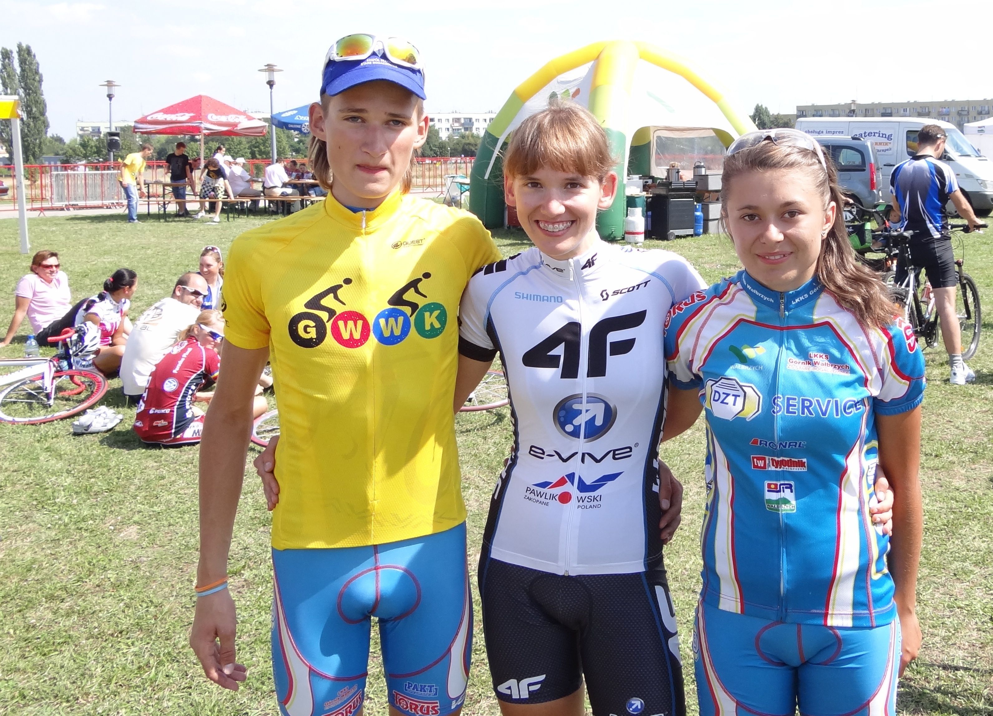
Od lewej stoją: Paweł Przewięda, Paula Gorycka – olimpijka z Londynu i Karolina Wolska
Świebodzice – 19.08.2012 r.
